El Ayuntamiento de El Espinar, en colaboración con y el Centro de Iniciativas Turísticas convoca el “Primer CONCURSO DE MURALES Patrimonio Inmaterial de El Espinar”. Un concurso para la realización de diferentes murales, con la idea de promover la participación abierta y la creación artística con el eje del “Patrimonio Inmaterial” como protagonista.

El fin de esta actuación es configurar una serie de espacios que contribuyan al embellecimiento de las calles del municipio, así como la difusión y promoción del patrimonio inmaterial.
Asimismo, supone un apoyo al arte urbano como manifestación artística que sirva a sus intérpretes como forma de expresión y promoción de este patrimonio. Pretende el fomento de nuevos autores y creadores de pintura mural, grafiti etc.,

El objeto del concurso es la realización de murales en las localizaciones que se indican en las bases.

El concurso persigue los siguientes objetivos:
- DIFUSIÓN Y PROMOCIÓN DEL PATRIMONIO INMATERIAL
- EMBELLECIMIENTO DE SUS CALLES
- APOYO AL ARTE URBANO

BASES

I CONCURSO DE MURALES

“PATRIMONIO INMATERIAL DE EL ESPINAR”

PARTICIPANTES
Podrán participar en este concurso todas las personas artistas y/ o colectivos artísticos mayores de edad, de cualquier nacionalidad y residencia, previa inscripción y aceptación de lo establecido en las presentes bases.

La convocatoria está abierta a la participación de artistas a título individual o a grupos de artistas. Cada concursante podrá presentar una única propuesta. Quienes se presenten en grupo no podrán presentar otro proyecto a título individual.

TEMÁTICA
El tema del mural tiene un amplio punto de vista, siempre que ponga el valor el patrimonio inmaterial del municipio.
Un ejemplo de ello serían los oficios, las tradiciones, la danza, momentos de la historia…etc.
En la plasmación del tema deberá cumplirse necesariamente la Ley para la Igualdad de Mujeres y Hombres. No se admitirán imágenes sexistas, racistas o LGTBIfóbicas. Asimismo, serán rechazadas aquellas propuestas que sean ofensivas, que vayan contra la igualdad o que ensalcen el odio, la intolerancia, la violencia o cualquier otro tipo de discriminación que atente contra la dignidad de las personas.

TÉCNICA
La técnica es libre, el artista ha de hacerse responsable de la perdurabilidad de la obra en el tiempo y espacio adjudicado, por lo que el material con que realizará el mural será acorde para estos fines.
Incluirá siempre un espacio vacío para incluir las imágenes corporativas de los patrocinadores.
Condiciones técnicas:
- La ubicación de los murales y sus dimensiones máximas se recogen en el Anexo 1.
- El estilo, la técnica y los materiales para la realización del mural serán libres. Los materiales que se utilicen serán duraderos, puesto que el mural se encuentra a la intemperie. No se admitirá la utilización de materiales fácilmente degradables.
- Los proyectos presentados serán originales e inéditos.
- Las personas participantes individual o colectivamente tendrán la solvencia y la capacidad técnica necesarias para la realización del mural, relativas, entre otras, a prevención de riesgos, a los trabajos en altura y a la utilización de maquinaria para trabajos en altura.
- Los autores contarán con un presupuesto máximo de 1.000 euros por premio, para la realización del mural y que será dedicado a materiales, alquiler de maquinaria y resto de gastos para la ejecución del proyecto. Este máximo de 1.000 euros será sufragado por el Ayuntamiento.

ESPACIOS DISPONIBLES
Las paredes disponibles para realizar los murales son:
PREMIO AYUNTAMIENTO DE EL ESPINAR: Fachada lateral del local municipal ubicado en la calle del trozo de El Espinar.
PREMIO CIT: Fachada Bar Plaza ubicado en Calle Doña Elena de San Rafael.
En el Anexos 1 de este documento se presentan la descripción y fotos del espacio.

INSCRIPCIÓN DE LAS OBRAS
El plazo para la presentación de las obras al concurso comienza desde la publicación de las bases y finaliza el 28 de octubre de 2024 a las 14:00h.

Cada participante o equipo de participantes podrá presentar una única propuesta de proyecto por premio, es decir un máximo de 2 propuestas.

La obra propuesta debe ser original e inédita, debiendo ser ésta de su exclusiva propiedad y no pudiendo haber sido seleccionada en ningún otro certamen o concurso del territorio nacional.

La inscripción es gratuita.

DOCUMENTACIÓN
Los trabajos deberán presentarse por vía telemática (registro electrónico) o a través del registro presencial del Ayuntamiento de El Espinar. Los documentos enviados sólo se visualizarán por personal que no forme parte del jurado.
La fecha límite para presentar los trabajos será el 28 de octubre a las 14:00h.
El registro presentado por el interesado o representante del grupo interesando deberá ir acompañado de los siguientes documentos:
Grupo A: Documentación y proyecto
- Memoria descriptiva del proyecto que detallará el título del trabajo, la técnica, material, los recursos necesarios para su realización y un comentario sobre la obra. (Máximo 1.000 palabras).
- El proyecto final, que incluirá imágenes o un fotomontaje.
- Presupuesto detallado para la ejecución del proyecto. Sin exceder el máximo exigido de 1.000 euros, incluyendo alquiler de maquinaria, si fuera necesario y material fungible. Este material indicado será, en caso de ser el proyecto ganador, facilitado por la entidad antes de comenzar el trabajo. Ha de ser, por lo tanto, lo más detallado posible para su posterior adquisición.
En estos documentos y soportes no se mencionará el nombre de las personas autoras. Todos los documentos se identificarán con el mismo lema. Ejemplo:
- Memoria. “El color del monte”.
- Imágenes. “El color del monte”.
- Presupuesto. “El color del monte”.
Grupo B: Identificación de la autoría:
- DNI o pasaporte del/de los participantes.
- Trayectoria o porfolio del/los autores, si lo tuvieran. Se hará referencia a la trayectoria artística y a la actividad muralista previa si la hubiera. (máximo 1.000 palabras).
- Compromiso escrito de ejecución de la obra o de la dirección de los trabajos hasta su ejecución, en caso de recibir el premio. Anexo 2.
- Declaración jurada en la que se manifieste la autoría del proyecto y la condición original de la obra, no habiendo sido premiada en otros concursos y que no suponga, en todo o en parte, copia o plagio de otras obras, siendo responsables sus autores ante esta Entidad y frente a terceros del incumplimiento de dicha medida. (Se incluye en Solicitud de Inscripción). Anexo 3.

El Ayuntamiento podrá requerir al concursante documentación complementaria o la subsanación de las omisiones que considere oportunas.

PREMIOS
Se concederán dos premios:
- PREMIO AYUNTAMIENTO DE EL ESPINAR.
Dotado de 1.200 euros.

- PREMIO CENTRO DE INCIATIVAS TURÍSTICAS.
Dotado de 800 euros.

A ambas cantidades se les aplicará las correspondientes retenciones fiscales.

Los gastos contarán con el visto bueno de las personas autoras del proyecto y técnicos municipales. El material sobrante, si existiera, se quedará en posesión del Ayuntamiento de El Espinar.
Las obras presentadas quedarán en poder del Ayuntamiento de El Espinar, que se reserva el derecho de hacer uso de estas para los fines divulgativos que considere oportunos, mencionando siempre su autoría.
En el supuesto incumplimiento por la persona premiada de las normas dispuestas para su ejecución podrán suponer la retirada del premio siempre que no haya acuerdo entre ambas partes.
El jurado podrá realizar un seguimiento durante el periodo de ejecución de la obra.

FALLO Y EL JURADO
El jurado, estará formado por miembros del Ayuntamiento, Centro de Iniciativas Turísticas, especialistas externos de contrastada experiencia y profesionales artísticos que seleccionarán la obra ganadora por cada una de las categorías.
El fallo del jurado será inapelable; además, se reserva la facultad de declarar desierto el concurso, si estimase que las obras no alcanzan el nivel de calidad deseada.
Los criterios de selección serán la creatividad, la originalidad, la calidad artística, la adecuación de la temática elegida (patrimonio inmaterial), los valores que fomenten las obras y la capacidad de atracción e interacción del visitante con la obra con los siguientes valores:
• Calidad artística del proyecto (40%).
• La adecuación del proyecto a la temática del concurso y del espacio (30%).
• Viabilidad del proyecto, adecuación técnica, de materiales y de presupuesto (30%).
Durante el mes de noviembre, se notificará el premio a la propuesta ganadora. Si alguno de ellos renunciara a la elaboración del mural, se designará como premiado a la primera reserva, esto, cuantas veces fuera necesario. Completada la lista de premiados, se hará pública en la web municipal y por otros medios que el Ayuntamiento considere oportunos.

EJECUCIÓN DE LAS OBRAS
La ejecución de las obras se realizará desde el fallo hasta el 20 de febrero de 2025, teniendo que estar finalizada para esa fecha. Las fechas podrán ser modificadas por cuestiones meteorológicas. El premiado ejecutará su obra en el espacio indicado en estas bases. Los participantes contarán con el material necesario para la realización de sus obras (espray, pintura, brochas, rodillos, precinto, etc.) antes de su ejecución y siempre atendiendo a los criterios económicos máximos.
El Ayuntamiento de El Espinar se hará cargo (en caso de que sea necesario) de facilitar a los premiados de la maquinaria que disponga en ese momento: máquina elevadora, permisos, escaleras, andamios, vallas, cinta de balizamiento, conos, etc., siempre que cuente con ello y no sea necesario para otras obras municipales.
Asimismo, el consistorio no sufragará los gastos de alojamiento y manutención de los premiados durante la ejecución de las obras al ya estar incluidos en el premio.
Los premiados, asumen toda la responsabilidad, tanto de la limpieza de los lugares asignados para realizar sus obras y en la normativa de seguridad (ropa, guantes, gafas, mascarillas, etc.) como en caso de accidente o perjuicio de cualquier género que pudiera ocasionarse a personas o bienes materiales, quedando siempre la organización libre de toda responsabilidad.
Las obras deberán ser lo más fieles posibles al proyecto presentado. Los trabajos ganadores presentados, así como el mural ganador realizado pasarán a ser propiedad municipal con todos los derechos de libre reproducción y difusión, teniendo en cuenta la Ley de Propiedad Intelectual y nombrando en todo momento al autor en publicaciones.
Las personas autoras de las propuestas presentadas a este concurso conservarán los derechos de autor derivados de la propiedad intelectual sobre las mismas. No obstante, en virtud de estas bases autorizan la exposición de sus propuestas, así como su reproducción, comunicación pública y puesta a disposición del público en cualquier soporte, incluso en campañas publicitarias del Ayuntamiento, siempre dentro de los límites de la legislación vigente.

ACEPTACIÓN DE LAS BASES
La presentación de la solicitud implica la aceptación de las presentes bases y de la interpretación que de las mismas haga el jurado convocado a tal efecto, cuyo fallo será inapelable.

RESUMEN FECHAS
PRESENTACIÓN DE LOS PROYECTOS | Hasta el 28 de octubre.
FALLO DEL JURADO | Mes de noviembre.
EJECUCIÓN DEL PROYECTO | Desde el fallo al 20 de febrero de 2025

ANEXO 1

INFORMACIÓN DEL ESPACIO

PREMIO AYUNTAMIENTO DE EL ESPINAR
Calle del Trozo, esquina dependencias de Agentes Forestales.
Medidas aproximadas de la fachada a intervenir: 8m x 3 m

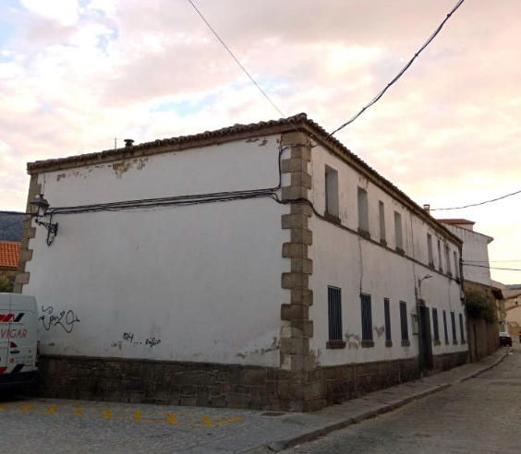
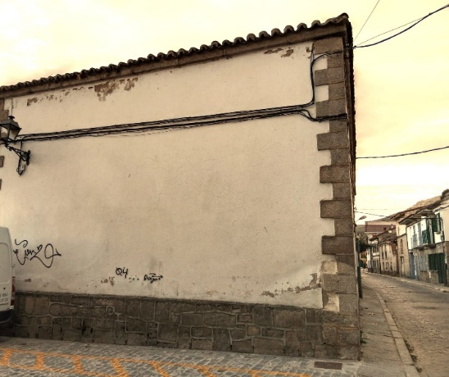

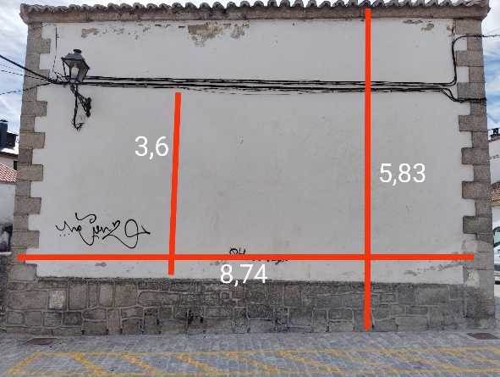

PREMIO CENTRO DE INICIATIVAS TURÍSTICAS
Calle Doña Elena. Fachada baja junto a terraza Bar Plaza.
Medidas aproximadas de la fachada a intervenir: 6m x 3m
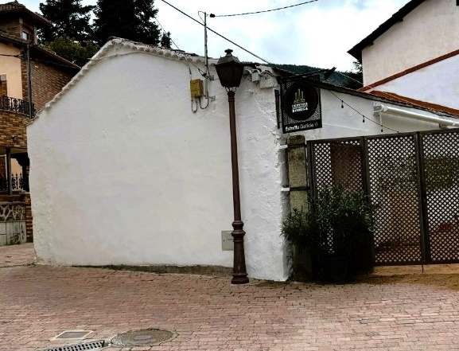

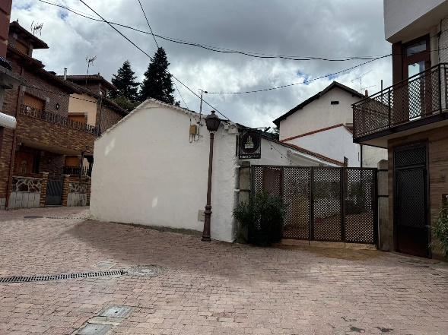
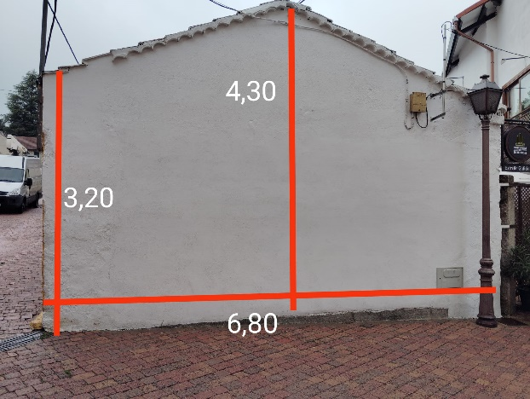

ANEXO 2

A través del presente documento, D./ Dña: ……………..……………………………………………………………….. con DNI……………………….. y como representante/director de obra/trabajo, SE COMPROMETE, en caso de ser su proyecto el premiado, a realizar el mural cuyo título ha denominado …………………………………………………………………………………………….. dentro de los plazos previstos tal y como se indica en las bases
De esta forma acepto las bases del “I concurso de murales de El Espinar”

En El Espinar, a ………… de ,………………………… de 2024

ANEXO 3

D./ Dña …………………………………………………………………………………………………, con DNI ……………………………como autor/representante del grupo que ha realizado el mural que lleva por título………………………………………………………………………………………., por la presente declaro responsablemente, ser autor exclusivo de las obras antes nombrada presentada al “I Concurso de Murales de El Espinar”.
Declaro igualmente que la obra no es copia o plagio de otras obras, que es original e inedita y soy el responsable frente a terceros del incumpliemento de esta declaración.

En El Espinar, a ………de …………………………………….. de 2024.

